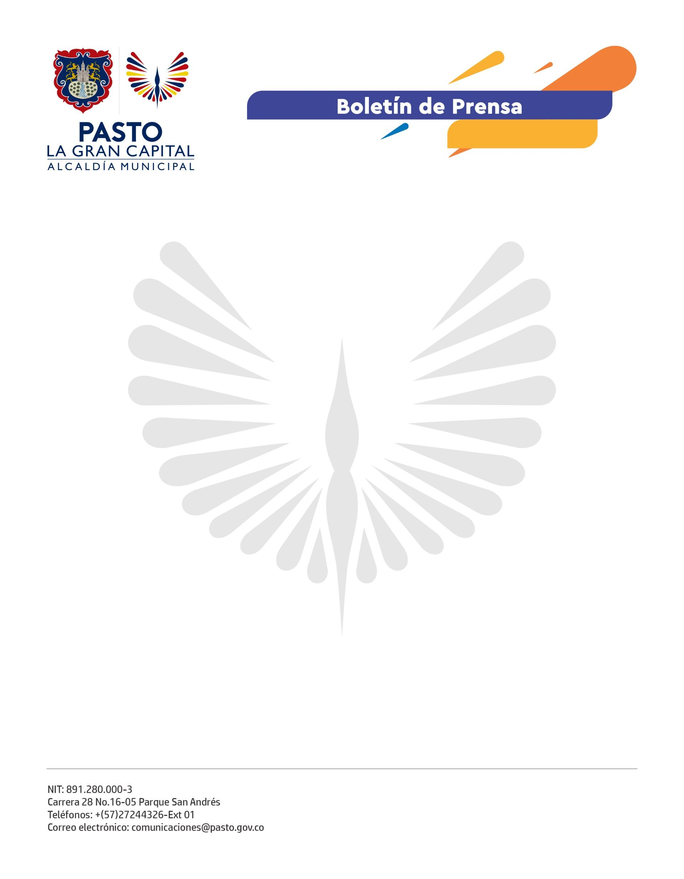
No. 147
22 de marzo de 2022

SECRETARÍA DE BIENESTAR SOCIAL FOMENTA ESPACIOS DE REHABILITACIÓN PARA PERSONAS CON DISCAPACIDAD

En articulación con la Embajada de Suiza en Colombia, el programa Flex Colombia y la Universidad Mariana, la Alcaldía de Pasto, a través de la Secretaría de Bienestar Social, tiene a disposición de la comunidad el Centro de Entrenamiento Flex, un espacio de actividad física que tiene como objetivo fortalecer los procesos de rehabilitación de la población con discapacidad.

“Me han servido mucho las terapias que brindan en este espacio porque yo llegué con un problema del túnel del carpo en ambas manos, ya llevo algunas semanas asistiendo y he sentido mejoría con respecto a mi condición", señaló el beneficiario del Centro de Entrenamiento Flex, José Jesús Castro.

La atención en este espacio la brindan los profesionales y practicantes de fisioterapia de la Universidad Mariana, quienes desarrollan una serie de ejercicios terapéuticos que mejoran el desarrollo físico de las actividades cotidianas de la población con discapacidad.

Otro usuario de este servicio, Álvaro Bolaños, mencionó que asistir al Centro de Entrenamiento, ha disminuido el problema que tenía en sus brazos: "Gracias a las terapias y al tiempo que me dedican los profesionales encargados pude recuperar gran parte de la funcionalidad de mis extremidades superiores".

La secretaria de Bienestar Social, Alexandra Jaramillo, recordó que estos espacios de atención a la comunidad con discapacidad y sus cuidadores se brindan de manera gratuita durante los días lunes, miércoles, jueves y viernes de 2:00 p.m. a 4:00 p.m. en las instalaciones de la Secretaría de Bienestar Social - Cra. 26 Sur # 6 – 86 Av. Mijitayo (Antiguo Inurbe).

